Муниципальное общеобразовательное автономное учреждение
«Средняя общеобразовательная школа с углубленным изучением татарского языка и литературы №38»

Методическая разработка

Тема разработки: Культура татарского народа

Форма проведения : беседа-диалог, экскурсия

Составитель: Гайнуллина Альбина Азатовна, учитель начальных классов

Оренбург
2020
Пояснительная записка
В условиях многонациональности идея воспитания детей в духе патриотизма, взаимоуважения к культурным традициям других народов является актуальной и востребованной.
В настоящее время, когда происходит интенсивный процесс гуманизации нашего многонационального общества, необычайно важное значение приобретают воспитание и образование подрастающего поколения на традициях национальной культуры, обычаев. Это особенно важно для нашего региона, где с древнейших времен бок о бок живут русские, татары, узбеки, казахи и другие народы в дружеском общении, постоянно взаимодействуя друг с другом. Поэтому назрела необходимость изучения особенностей становления и развития национальных культур (языка), определения общности их структуры, многослойности содержания и взаимообмена между народами элементами своей культуры, возрождения самобытности своей нации, национального самосознания.
Мы живем в многонациональном государстве, где утверждается равенство всех народов законом: их религиозная свобода, взаимное уважение к культурным особенностям каждой национальности. Этому способствуют такие факторы, как единая природная среда, экологические ценности, историческое прошлое, общие экономические интересы в прошлом и настоящем, а также гуманистические ценности культуры, что служит делу межнационального сближения в смешанной национальной среде, межнациональном контакте, способствует преодолению языковых и культурных барьеров в ситуации диалога разных культур.
С детства ребенка надо научить относиться с уважением не только к своему народу, но и к другим народам, к их истории, особенностям их национальной культуры, традициям. Национальная культура - это исторический образ народа, уважаемый, ценимый. Любая подлинно национальная культура в том или ином виде содержит определенный набор нравственных ценностей, которые принято называть общечеловеческими: милосердие, доброту, терпимость, сострадание, любовь к ближнему и т.д. Это то, что является фундаментом интеграции национальных культур.

Актуальность
Одним из ведущих положений «Конвенции о правах ребенка» является признание его ребенка полноценной и полноправной личностью, самостоятельным субъектом общества во всем комплексе гражданских, политических, юридических, социальных и культурных прав независимо от расы, цвета кожи, языка, религии, национального, этнического происхождения. Воспитание должно быть направлено на подготовку ребенка к сознательной жизни в свободном обществе в духе понимания мира, терпимости и дружбы между всеми народами, этническими, национальными и религиозными группами, а также лицами из числа коренного населения.
В настоящее время чрезвычайно остро стоит проблема межнационального общения людей. Невозможно воспитать в ребенке уважительное отношение к другим языкам и культуре. Именно у детей младшего школьного возраста основным достижением является национальная идентификация, проявляющая в осознанном обозначении национальной принадлежности. Поэтому важно не упустить время. В противном случае процесс национальной идентификации как один из важнейших элементов национального самосознания нивелируется, что может привести впоследствии к закомплексованности, проявлению национальной ущербности, низкому уровню социальной успешности.
В условиях многонационального нашего региона идея воспитания детей в духе патриотизма к родной стране и одновременного взаимоуважения к культурным традициям других народов является актуальной и востребованной. Одно из ведущих направлений воспитательной работы нашего учреждения - формирование духовности, нравственно-патриотических чувств детей младшего школьного возраста. Содержание работы реализуется в различных формах: экскурсии, беседы, игры, праздники. Мы же ставим задачу приобщения детей к культуре разных народов, изучению народных традиций, обычаев.

Цель: формирование у обучающихся мотиваций к осознанному нравственному поведению, на знании и уважении культуры и традиции многонационального народа России.
Задачи:
-способствовать формированию представления о ценностях, свойственных татарской национальной культуре;
- развивать творческие способности учащихся;
- раскрыть специфику узорного украшения различных предметов одежды, головных уборов, обуви, изделий быта;
- овладеть художественным строем орнамента в процессе изучения основных видов народного декоративно-прикладного искусства;
- развивать сознание того, что самобытная традиционная культура каждого народа России, общее достояние нашего Отечества, их вклад в мировую культуру, наследие достойное уважение и сохранения в веках.

Внеклассное занятие: Знакомство с культурой татарского народа.

(2-3 классы)
Цель: Ознакомление детей с особенностями татарской национальной культуры.
Задачи:
1. Познакомить детей с культурой татарского народа.
2. Знакомить с татарскими национальными костюмами, особенностями орнамента, праздниками, национальной кухней.
3. Расширять словарный запас с помощью знакомства с новыми словами, обозначающими татарскую национальную одежду: камзул, калфак, тюбетейка, кыстыбый, чак-чак.
4. Воспитывать интерес к татарской национальной культуре.
Материал: Слайды с изображением татарских национальных костюмов, тюбитейка, инвентарь для игр «Перетягивание каната», раскраски тюбитейки.

Ход занятия
Организационный момент:
- Здравствуйте! Исэнмесез! (на доске запись прикрепляется)
- Ребята, вижу, вы готовы к уроку! Сегодня он необычный. К нам пришли гости. У нас праздник, давайте поприветствуем всех!
- Я думаю, урок у нас получится познавательным и интересным. А для этого нужно быть внимательным и старательным.
Дети читают наизусть.
В.Степанов
1 ученик: Сколько нас, нерусских у России,
И татарских, и иных кровей.
Имена носящих не простые,
Но простых российских сыновей!
Любим мы края свои родные
И вовек – ни завтра, ни сейчас.
Отделить нельзя нас от России.
Родина немыслима без нас.
2 ученик: Я русский человек, и русская природа
Близка мне, я ее пою
Я русский человек, сын своего народа
Я с гордостью гляжу на Родину свою.
3 ученик: В годину бед она всегда бывала
Единой, несгибаемой, стальной
Врагу навстречу Русь моя вставала
Одною дружной, грозною стеной.
4ученик: И по призыву Дмитрия Донского,
По зову Минина она шагала в бой,
Не зная страха, гордо и сурово
Вздымая знамя славы над собой.
Учитель:
- Ребята, о чем это стихотворение? (Ответы и рассуждения детей.)
- Много народов проживают в России, всем в нашей стране хватит места. Каждый народ интересен и имеет свою многовековую историю. Ребята, а какие национальности проживают в нашей Республике Башкортостан? Дети: - Русские, татары, башкиры, мордва, чуваши, украинцы. Учитель: - Ребята сегодня мы с вами познакомимся с культурой татарского народа. (СЛАЙД 1) У нас в классе тоже есть ученики этой национальности. Вы все вместе находите общий язык: играете, общаетесь, ходите в школу. Татарский народ тоже имеет свою культуру, праздники, обычаи и традиции, которые помнит и чтит. (НА ДОСКЕ КАРТИНКИ)
Каждый народ богат своими традициями, обычаями, и нравами. Есть такая пословица:
” Народ, не знающий своего прошлого, не имеет будущего ”.
Если в каких-то районах нашего региона забыты традиции, то в других районах наш быт проникает почти забытые обряды и праздники в этом помогают прадедушки, прабабушки, которые сумели сохранить всю изюминку, настоящий глубокий смысл татарского народа, жить в согласии, в мире, передавать свое ремесло молодому поколению, и в то же время уметь находить время для праздников, для игр зимой в домах, летом на бескрайних лужайках.
Татарский костюм (СЛАЙД 2) представляет собой уникальную систему народного художественного творчества, включавшую в себя богато орнаментированных головных уборов, Все элементы системы выступали согласованно, сочетаясь друг с другом по форме, цвету, материалу изготовления, образуя единый стилевой ансамбль. Женские камзолы шили из цветного, чаще однотонного бархата и украшали по бортам и низу тесьмой, мехом. (СЛАЙД 3)
Поверх камзола мужчины носили длинный просторный халат (жилэн) с небольшим шалевым воротником. (СЛАЙД 4)
В холодное время года носили бешметы, чикмени, крытые либо дублёные шубы. Головным убором мужчин, как уже упоминалось, была четырёхклинная, формы тюбетейка (тубэтэй) (СЛАЙД 5);НА ДОСКЕ ВЫВЕШИВАЮ НАДПИСЬ (ТЮБЭТЭЙ) или в виде усечённого конуса (кэлэпуш).
Праздничная бархатная позументная тюбетейка вышивалась, гладьевой вышивкой (ПОКАЗ ГЛАДЬЕВОЙ ВЫШИВКОЙ НА СТАРИННОЙ СКАТЕРТИ).
Девушки носили мягкие белые калфаки, тканые или вязаные. Замужние женщины поверх них, выходя из дома, набрасывали легкие покрывала, шелковые шали, платки. (КАРТИНКА НА ДОСКЕ)
Татарки плотно повязывали голову, надвинув платок глубоко на лоб и завязав концы на затылке – так его носят и сейчас
Праздничные женские башмачки были орнаментированы в стиле многоцветной кожаной мозаики.(СЛАЙД 6). Рабочей обувью служили лапти татарского образца (татар чабата): с прямоплетёной головкой и низкими бортиками. Их надевали с белыми суконными чулками (тула оек).
Для одежды татар характерен традиционный трапециевидный силуэт с «восточной» насыщенностью цветов, обилие вышивок, применение большого количества украшений.
У каждого народа есть свои национальные праздники. Многие из этих праздников родились ещё в древности или даже тысячу лет назад. Всё вокруг: деревни и города, вещи, одежда, профессии, природа меняются, а народные праздники продолжают жить. Потому что праздники —это сердца, души народа. Татарские народные праздники восхищают чувством благодарности и почтения людей к природе, к обычаям предков, друг к другу. Русское слово "праздник" происходит от древнерусского порозденъ, то есть порожний. Получается, что праздник — это время пустое, не занятое, то есть свободное от труда и других обычных занятий. Девушки и молодые люди танцевали под баян, было слышно с одного конца деревни в другую.
У татар же есть два слова, означающие праздник. Религиозные мусульманские праздники называются словом гает (ает) (Ураза гаете — праздник поста и Курбан гаете — праздник жертвы). А все народные, не религиозные праздники по-татарски называются бэйрэм.
Раньше он праздновался перед началом весенних полевых работ, в апреле, сейчас «Сабантуй» (РИСУНОК НА ДОСКЕ ПРИКРЕПЛЯЮ) устраивают в июне – по окончании сева. Раньше к сабантую готовились долго и тщательно – девушки ткали, шили, вышивали национальным узором платки, полотенца, рубашки; каждой хотелось, чтобы, именно ее творение стало наградой самому сильному джигиту - победителю в национальной борьбе или в скачках. А желающие жители деревни ходили по домам и собирали подарки, пели песни, шутили. Подарки привязывали к длинному шесту.
На время сабантуя избирался совет из уважаемых аксакалов (пожилые люди), они назначали жюри для награждения победителей, следили за порядком во время состязаний. Сабантуй начинается с самого утра. Женщины надевают свои самые красивые украшения, в гривы лошадей вплетают ленточки, подвешивают к дуге колокольчики. Все наряжаются и собираются на майдане – большом лугу. Развлечений на сабантуе великое множество.
Главное - это, конечно же, национальная борьба курэш. Обычно недели за две до сабантуя претенденты на победу в этом состязании переставали выходить на полевые работы и ели сколько душе угодно свежих яиц, масла, меда, набирались сил, чтобы защищать честь родной деревни. Для победы в курэш требуется немало силы, хитрости и ловкости. Победитель курэша – абсолютный батыр - получает в награду живого барана и с ним на плечах совершает круг почета. (СЛАЙД 7)
Показ игр
Татарские народные игры: «Перетяни канат»
«Не пролей воды» «Положить колечко» - «Йөзек салыш», «Разбей горшок».
«Тюбитейка» (Дети становятся в круг. Под национальную музыку они по очереди надевают тюбетейку на голову рядом стоящего ребенка. Музыка прекращается, на ком остается тюбетейка тот выполняет задание: читает стихи, поет песни, танцует и т. д. на татарском языке).
(Дети выходят под музыку передают тюбитейку, у кого остается тюбитейка тот рассказывает стих, поет песню).
-Молодцы! Хорошо поиграли. Вам понравилось?
Традиционные соревнования сабантуя: - Бой мешками с сеном верхом на бревне. Цель – выбить противника «из седла».
- Бег в мешках. Только они такие узкие, что бег превращается в скачки.
- Игра «Разбей горшок»: участникам завязывают глаза, дают в руки длинную палку и велят ею разбить горшок.
Карабканье по очень высокому гладкому столбу. Наверху, естественно, ждет приз.
- Бег с ложкой во рту. Но ложка-то не пустая, в ней - сырое яичко, с которым необходимо прибежать первым к финишу.
- Скачки. Участники – юные наездники 10-15 лет. Интересный момент: награждается не только победитель, но и тот, кто пришел последним. Действительно – на празднике обиженных и грустных быть не должно!
- Конкурсы для девушек – кто быстрее и лучше нарежет лапшу, кто больше воды принесет.
И какой же праздник без угощения! (СЛАЙД 8).Там и тут можно отведать шашлыка, плова домашней лапшы (лякшя) и традиционных татарских угощений: эчпочмак, бишбармак, чак-чак, балиш, пярямяча. После общего сабантуя на майдане веселье продолжается в домах - и обязательно приглашают гостей, ведь праздник без гостей у татар считается признаком необщительности.
Обряды татар при рождении ребенка Рождение ребенка сопровождалось целым рядом обязательных обрядов, имеющих как чисто ритуальное, так и практическое значение.
Художественное творчество: Рисование.
- А теперь украшаем тюбитейку татарским национальным орнаментом. (СЛАЙД 9).
- Какие цвета в татарском орнаменте?
1. Рассматривание образца.
2.Объяснение и показ способов и этапов работы.
3.Работа детей.
Вопросы к занятию:
- Люди каких национальностей живут в нашей стране?
- Что такое национальная одежда татар, чем она отличается от нашей одежды?
- Каким узором будем украшать?
- Какие элементы татарского узора вы знаете?
Заключительная часть:
-Ребята, что нового вы узнали на занятии? - Какие новые слова узнали?
-Как называется любимый татарами праздник?
-Кто скажет, как называются татарские головные уборы?
-Калфак и тюбетейка.
- Ребята вы все хорошо поработали на уроке молодцы! Афарин! Сау булыгыз! До свидания.

Сценарий музейного занятия (2-3 классы)
Тема: Особенности татарского национального костюма.

Место проведения: школьный музей.
Материальное обеспечение: музейные экспонаты.
Форма изучения объектов – демонстрирующе -комментирующая (объекты изучения – татарская национальная одежда и этимология (происхождение) слов, дающих название конкретным предметам (тюбетейка, калфак, фартук, камзул и др.).
Оборудование: компьютер, видеопроектор, экран; презентации к уроку; изделия из бабушкиного сундука (сапожки, ичиги, туфли, кульмек, камзол, каляпуш, тюбетейка, калфак); аудиозапись татарской народной мелодии.
Цель: Создание условия для знакомства с особенностями татарского национального костюма.
Задачи:
1) познакомить учащихся с искусством татарского народа, с татарским национальным орнаментом;
2) развить творческие способности учащихся, навыки работы цветом, развивать вкус и умение видеть прекрасное;
3)воспитывать патриотические чувства, уважение к национальной культуре, к традициям своего народа.

Ход урока
I. Мотивационно-ориентировочный этап. Актуализация знаний.
Учитель - Добрый день, ребята. Сегодня мы совершим увлекательное путешествие! Но чтобы туда отправиться, нужно вспомнить три волшебных слова.
Как обычно, в красивом здании
Где хранится кладезь знаний
Обо всем, что нас окружает
И, конечно, всегда поражает.
Здесь предметы культуры всей.
Учитель - Что же это?
Учащиеся - Музей
Учитель - Первое слово – Музей. Что такое музей?
Учащиеся - Музей – это место, где собирают, изучают, хранят и демонстрируют разные старинные предметы.
Учитель - Какие музеи вы знаете?
Учащиеся - Музеи игрушек, шоколада, часов, книг, посуды, картин…
Учитель - А как называется посещение музея?
Учащиеся - Экскурсия.
Учитель - Правильно. Молодцы! А как нужно вести себя в музее?
Учащиеся - В музее нельзя громко разговаривать, нужно внимательно слушать экскурсовода, и не перебивать его, нельзя трогать руками музейные экспонаты, они очень древние и хрупкие
Учитель - Мы приходим в музей, и нас с вами встречает...
Учащиеся - Экскурсовод.
Учитель - Вот мы и вспомнили три волшебных слова. Куда мы с вами попали?
Учащиеся - В музей.
II. Познавательный этап.
Учитель - Да, это наш музей «Быт и культура татарского народа» - исторический сундук нашей школы.
В нашем музее представлены экспонаты культуры и быта конца XIX - начала XX веков, документы и копии архивных документов из истории школы. А особое внимание мы уделим интерьеру татарской избы. Интерьер избы отличался простотой и целесообразным размещением включенных в него предметов. Это стол, лавки, различные полки и сундуки. Для грудных детей предназначались подвесные люльки. Внутри жилого дома стены богато декорированы вышитыми тканевыми полотенцами, яркими салфетками и скатертями, покрывалами и оконными занавесками.
Какие чудесные узоры на них вышиты. Они называются татарские национальные узоры и состоят из цветов, листьев.
Любимым предметом в интерьере татарского дома были часы и зеркала в резных деревянных рамах. А про один предмет интерьера послушайте загадку.
У бабушки есть сейф, он давно уж не новый,
К тому же совсем не стальной, а дубовый.
Он скромно стоит у нее в уголочке.
В нем бабушка держит халаты, носочки,
Но только не дверца, а крышка на нем
Тяжелая очень с висячим замком. Что это? (сундук).
Учитель - А как называется т это слово на татарском языке?
Учащиеся - Сандык.
Учитель - Ребята! А, как вы думаете, для чего предназначался сундук?
Учащиеся - Сундуки — обязательная принадлежность избы. В них хранили документы, одежду и другие ценные вещи...
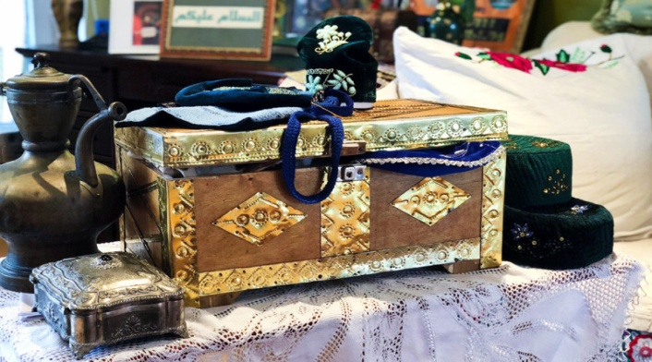
Учитель - А вы хотите узнать, что есть в сундуке? Давайте мы заглянем в бабушкин сундук. Сколько здесь вещей.!!! Честь и хвала нашим бабушкам. Именно они донесли до нас культурное наследие предков, бережно сохранили в сундуках – дорогие сердцу предметы быта, согретые руками нескольких поколений.
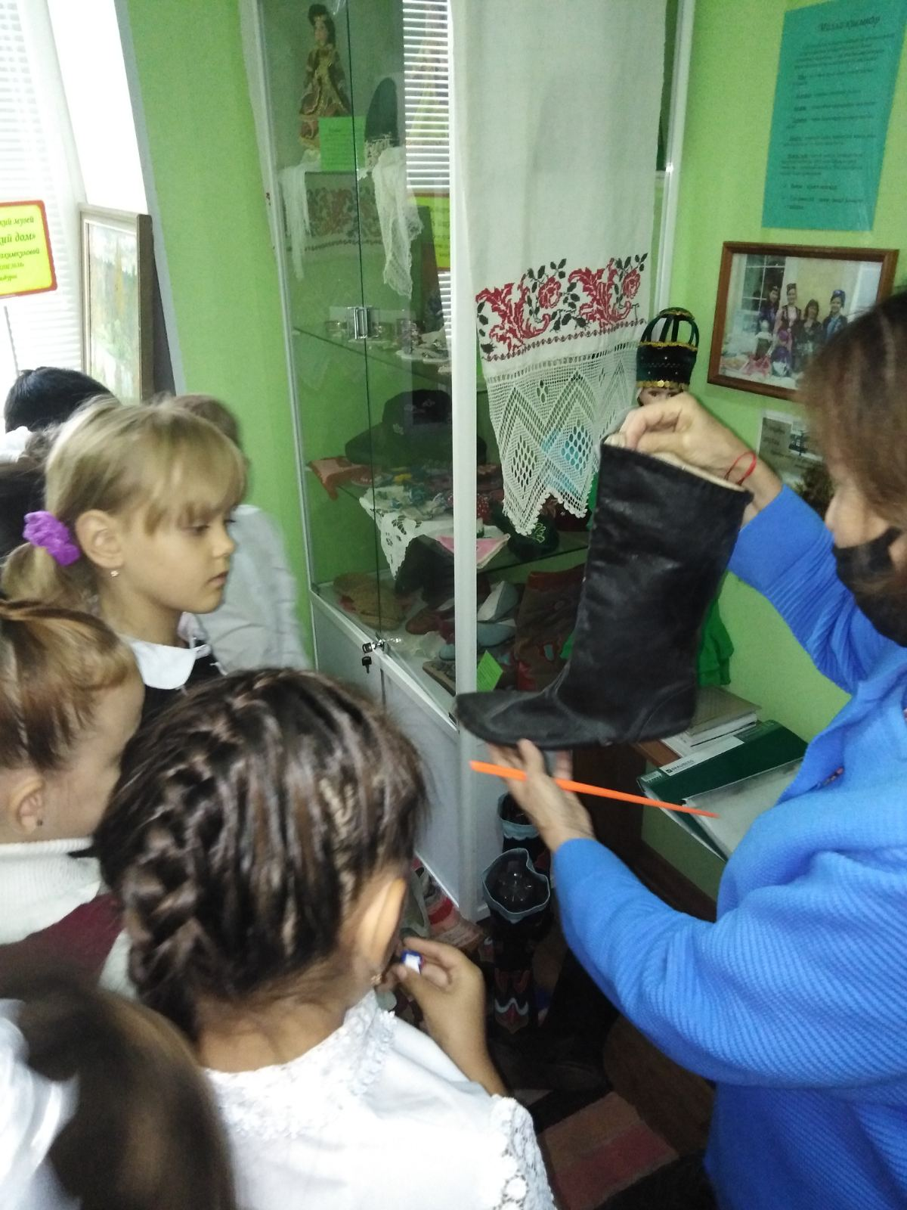
(Учитель детям показывает вещи из сундука и просит их назвать: тюбетейка - тубэтэй, калфак - калфак, платье-кулмэк, рубаха -кулмэк, фартук - алъяпкыч, камзол - камзул, ичиги – читек. При затруднении в ответе учитель подсказывает.)
Учитель - Ребята, а как назвать эти вещи одни словом?
Учащиеся - Одежда.
Учитель - Молодцы! Попробуйте сформулировать тему и цели урока.
Учащиеся - Мы познакомимся с особенностями татарского национального костюма и попробуем сами создать национальный орнамент.
Учитель - Правильно, ребята. Наша тема «Особенности татарского национального костюма» Национальный костюм – это сложившийся на протяжении веков традиционный комплекс одежды, обуви и аксессуаров, который использовался людьми в повседневном и праздничном обиходе. А на какие группы можно разделить эту одежду?
Учащиеся - Одежда мужская и женская.
Учитель - А что вы знаете об истории национального костюма?
Учащиеся - История возникновения татарского национального костюма берет свое начало с середины XVIII века, но тот наряд, который дошел до наших дней, был сформирован чуть позже, приблизительно в XIX веке. Татарский костюм создавался в течение столетий. Однако национальный костюм можно увидеть сегодня лишь на театральной сцене или эстрадных площадках, в концертных постановках музыкальных коллективов. В оформлении костюма важную роль играют художественные вкусы и религиозные воззрения. В основе татарского костюма лежат древние формы тюркской одежды. Кульмэк -платье – традиционная мужская и женская рубахи особого туникообразного кроя с вырезом и длинными рукавами и шаровары (штаны) со свободным широким шагом. Низ платья и рукава украшались воланами. В комплекс костюма входили также камзол – жилет в талию, казакин, чекмень, бешмет. Разнообразными были формы головных уборов. Костюм дополнялся узорной обувью – ичиги, читек (сапожки из кожи) на мягкой и твердой подошвах, туфли из кожи, бархата и другого материала с каблуками и без них. Главным элементом национального костюма являлся головной убор.
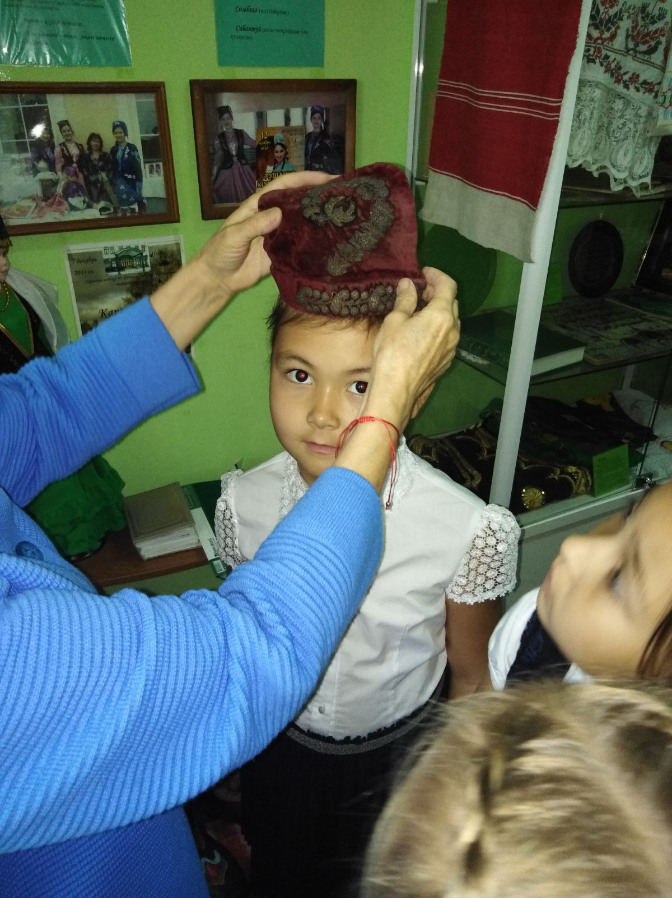
Учитель - Костюм людей молодого и среднего возраста отличался у татар яркостью. Отдавалась предпочтение красному цвету в сочетании с зелёным и жёлтым. Реже использовался синий цвет. В старинной белой одежде красной была отделка - вышивка, аппликация. Для верхней одежды, особенно для пожилых, употреблялись чёрные ткани. (достаю из сундука тюбетейку). Ребята, что это такое? Кто сможет расскажет об этом предмете?
Учащиеся - Это традиционный головной убор мужчин - татарская тюбетейка. Свое название слово «тюбетейка» получило от тюркского «тюбе», что переводится как «верх, вершина». У каждого татарина есть этот головной убор.
Учитель - Правильно, тюбетейка - является обязательным атрибутом одежды каждого мусульманина на всех наиболее значительных мероприятиях.
- А как вы понимаете слово орнамент? Где мы можем узнать значение слова?
Учащиеся – в толковом словаре. Орнамент – это узор, состоящий из повторяющихся элементов, предназначенный для украшения каких- либо изделий.
Учитель - Об орнаментах стоит поговорить особо. Практически все они, даже самые простенькие, имели когда-то символическое значение. Например, волнообразный круговой замкнутый узор означал годовой круговорот, бесконечность жизни, пожелание долголетия. Плетеная "веревочка" - союз, содружество, брачные узы. Растительный орнамент - символ жизни земной, благодарность Один из основных элементов цветочного орнамента тюркских народов, особо любимый татарами, - упрощенное изображение тюльпана, воспоминание о далеких степях, символ весеннего возрождения. Орнаменты в виде парных завитков, напоминающие рога баранов, тоже восходят к далекому кочевому прошлому - чтобы у хозяина не переводился скот, был бы он богат и благополучен. Тюбетейки шьются обычно из бархата, вышиваются разноцветными шелковыми нитками, украшаются золотой или серебряной канителью, бусами, блестками, камнями, бисером, стеклярусом, жемчугом.
Учитель - У нашего народа есть игра с тюбетейкой. Она так и называется «Одень тюбетейку». Давайте, мы поиграем в эту игру.
Правила игры. Все становятся в круг. Поют песню на татарском языке и одевают тюбетейку друг другу. В конце песни, у кого остается тюбетейка, тому и дается наказание: спеть песенку, рассказать стих, прокричать как петушок и т. д.
Түбәтәйне кигәнсез,  Бик ераклардан килгәнсез,  Төскә матурлыгы белән  Шаккатырыйм, дигәнсез. | Түп – түп – түбәтәй,  Түбәтәе укалы  Чиккәй матур түбәтәй  Менә кемдә тукталды.

Учитель - А как называется женский головной убор? (Калфак)
Учащиеся - Калфак — древний женский татарский головной убор. Изготовлялся из дорогой ткани – бархата, парчи, богато украшался вышивкой золотыми и серебряными нитями, бисером. Калфак
неотъемлемая часть классического национального татарского костюма.
Учитель - Раньше были популярны белые мягкие трикотажные или вязаные калфаки с вышивкой, которые надевались на всю голову. С XVIII века в орнаментации калфаков широко начала использоваться аппликация синелью в сочетании с блестками и ушковая техника, когда рельефные многооттеночные крупные элементы цветов делались из мелких треугольных кусочков ткани. По головному убору можно было определить возраст женщины, а также ее социальное и семейное положение. Незамужние девушки носили белые калфаки, у замужних дам головные уборы различались по кланам. Женщины поверх калфака обязательно надевали платки, шали или покрывала. В советское время калфак перестал быть повседневным головным убором и стал одеваться лишь на праздники или в качестве элемента национального сценического костюма.
. 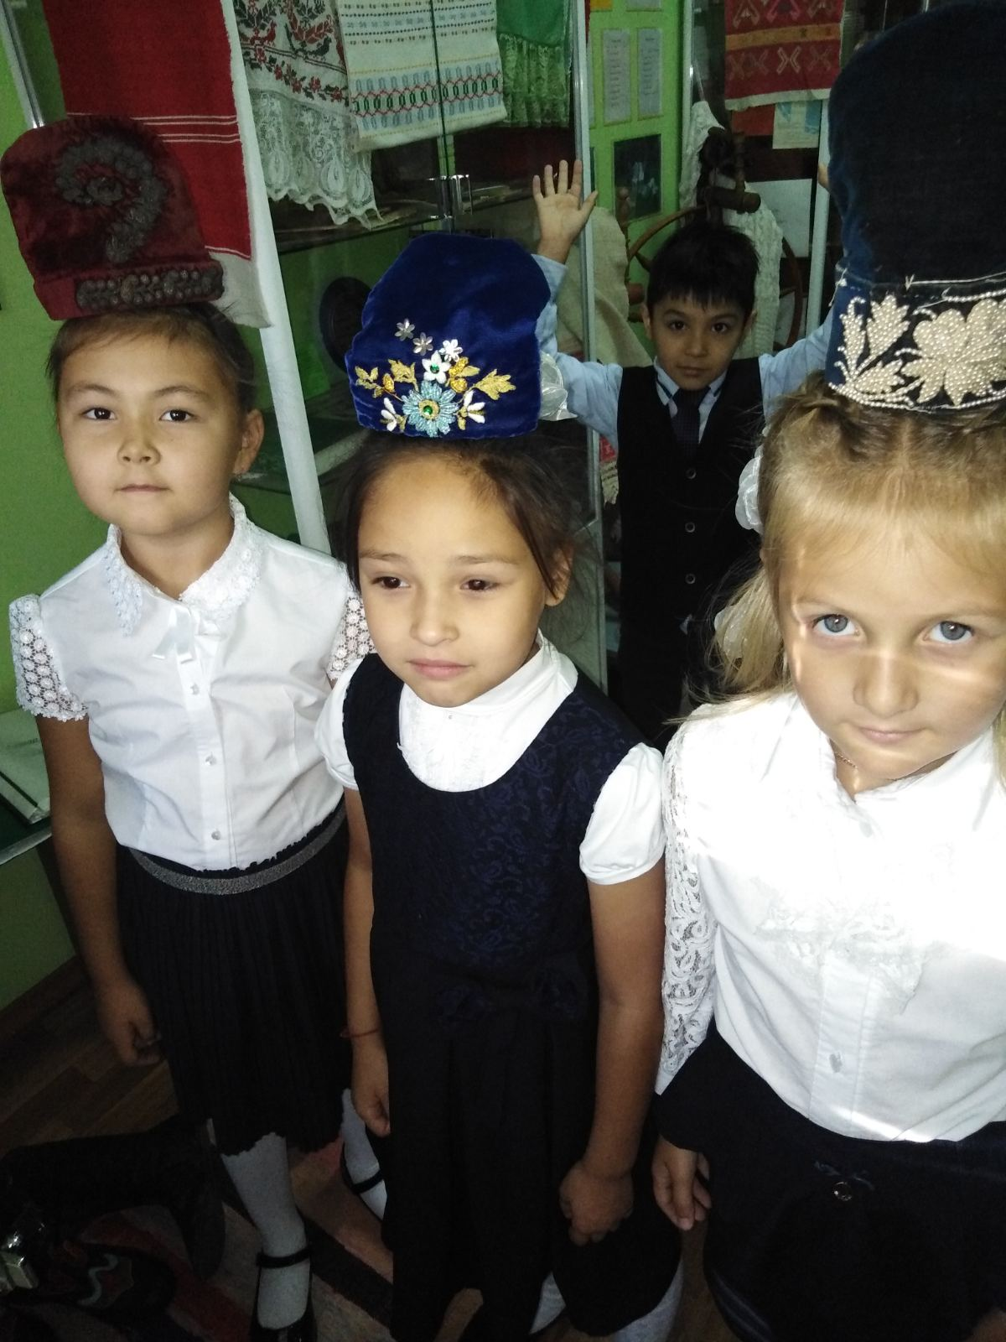
Учитель - Ребята, посмотрите на кукол, которые одеты в татарский национальный костюм.
Платье: Они шились длинные, почти до щиколоток, со стойкой воротником.
Рубаха: Они выше колени и не отличаются обилием украшений.
Фартук: Они были узорчатые, их носили поверх платья в домашних условиях.
Камзол: Их шили длинными до колен или короткими до бедер.
Ичиги: Традиционные мягкие сапоги, дошли до наших дней.
Учитель - Яркой особенностью национального орнамента является растительный узор. Растительный орнамент татар отличается цветовым богатством, большой вариативностью цветочных и листовых мотивов. Наибольшее распространение у татар получили изображения цветов – тюльпана, хризантемы, георгина. Видное место в растительном орнаменте занимает мотив трилистника. Краски насыщенные, используется все цвета спектра.
Учитель - А сейчас мы тоже будем создавать бумажные модели кукол в национальных костюмах.
Работаем в группах. У вас на столах есть макет девушки, макет юноши. А также 3 конверта:
В 1ом конверте одежда, во втором– описание к этой одежде, а в третьем – орнамент.
Алгоритм работы.
Ваша задача: одеть макет и найти соответствующее описание этой одежды, украсить ее орнаментом.
Из конверта №1 возьмите элементы одежды.
Приклейте эти элементы на макет.
Из конверта №2 найдите соответствующее описание к каждому элементу одежды и во время презентации зачитаете это описание.
Из конверта №3 возьмите орнаменты.
Практическая работа.
Рефлексия.
1. Оценить самостоятельную работу.
2. Продолжите предложения:
- Я научился …
- Мне было интересно …
- Мне было трудно …
- Мне понравилось …
Учитель - Спасибо за работу.
В заключении хочу прочитать стихотворение
Хорошо, что в школах есть музеи.
Значит, нить времён не прервалась.
Значит, вместе все-таки сумеем
С прошлым удержать незримо связь.
Ты в музей пришёл не просто гостем,
Память сердца здесь ты оживи.
Может, станет хоть немного проще
Нам понять сегодняшние дни.

Литература:
1. История и культура родного края: Учеб. Пособие для основной школы/ Исламов Ф.Ф. - Казань: Магариф, 1994 г. - 191 с.
2. Завьялова М.Н. Татарский костюм: Из СОБР Гос. музея Республики Татарстан/Завьялова М.Н.-Казань: Заман, 1996.-256 с.
3. Бабынина Т.Ф. В мире национальных культур. Набережные Челны, 2001.
4. Культура, искусство татарского народа: истоки, традиции и взаимосвязи/ под ред. А.Х. Халиков, Г.Ф. Валиева-Сулейманова - Казань.: 1993 – 140 с.
5. Синова И. В. Народы России: История и культура, обычаи и традиции/ Справочник школьника. – СПб.Издательский Дом «Литера», 2008.
6. Татарский народный костюм // Сθембике, 2000, №

Приложение


